**TÀI LIỆU**

**CÀI ĐẶT HỆ THỐNG**

**Project I**

**Ứng dụng quản lý chi tiêu**

**Nguyễn Việt Dũng – 20215333**

Mục lục

1 Mô hình hệ thống 3

1.1 Mô hình kiến trúc dịch vụ hệ thống 3

2 Cài đặt hạ tầng 3

2.1 Cài đặt hệ điều hành máy chủ vật lý, phiên bản Windows 10 trở lên 3

3 Cài đặt phần mềm Python 3

4 Cài đặt phần mềm Visual Studio Code 5

5 Cài đặt phần mềm SQL Server Management Studio 7

6 Tải và cài đặt project từ Github project repository 8

7 Cài đặt các thư viện 9

8 Cài đặt cơ sở dữ liệu 11

9 Các quy trình vận hành hệ thống 16

9.1 Quy trình khởi động ứng dụng 16

9.2 Quy trình tắt ứng dụng 16

# Mô hình hệ thống

## Mô hình kiến trúc dịch vụ hệ thống

Mô hình kiến trúc dịch vụ của hệ thống:

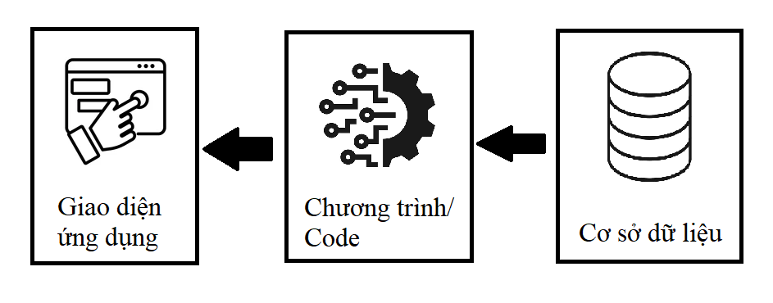

Hệ thống được triển khai trên cùng một máy vật lý. Các dịch vụ được thiết kế để hoạt động song song, đảm bảo hoạt động thời gian thực mà không gây cản trở tới hiệu năng của thiết bị.

# Cài đặt hạ tầng

## Cài đặt hệ điều hành máy chủ vật lý, phiên bản Windows 10 trở lên

Yêu cầu hệ thống: yêu cầu máy vật lý sử dụng hệ điều hành Windows 10 trở lên.

# Cài đặt phần mềm Python

|  |  |
| --- | --- |
| **STT** | **Thao tác** |
|  | Tải file cài đặt của Python phiên bản 3.9.13:  Cho Windows 64-bit: <https://www.python.org/ftp/python/3.9.13/python-3.9.13-amd64.exe>  Cho Windows 32-bit:  <https://www.python.org/ftp/python/3.9.13/python-3.9.13.exe> |
|  | Nhấn đúp file cài đặt mới được tải về để bắt đầu cài đặt |
|  | Tick chọn “Add Python 3.9 to PATH” |
|  | Sau đó, chọn “Install Now” |
|  | Cài đặt thành công |
|  | Vào Command Prompt, nhập “Python”. Nếu hiện Python shell, với phiên bản 3.9.13 tức là cài đặt thành công. |

# Cài đặt phần mềm Visual Studio Code

|  |  |
| --- | --- |
| **STT** | **Thao tác** |
|  | Tải file Visual Studio Code: <https://code.visualstudio.com/download>  Nhấn chọn windows |
|  | Nhấn đúp file cài đặt mới được tải về để bắt đầu cài đặt |
|  | Tick chọn “I accept the agreement” và ấn chọn Next |
|  | Tick chọn “Register Code as an editor for supported file types” và “Add to PATH” |
|  | Chọn install |
|  | Cái đặt thành công |

# Cài đặt phần mềm SQL Server Management Studio

|  |  |
| --- | --- |
| **STT** | **Thao tác** |
| 1. | Tải file cài đặt SSMS: https://aka.ms/ssmsfullsetup |
| 2. | Nhấn đúp file cài đặt mới được tải về để bắt đầu cài đặt |
| 3. | Chọn vị trí muốn cài đặt ứng dụng và ấn install |
| 4. | Cài đặt thành công |

# Tải và cài đặt project từ Github project repository

|  |  |
| --- | --- |
| **STT** | **Thao tác** |
|  | Truy cập đường dẫn đến repository của project:  <https://github.com/Ray276341/Project-1-2023>  Giao diện của Github: |
|  | Chọn phần biểu tượng “Code” màu xanh lá cây, sau đó chọn “Download ZIP” |
|  | Giải nén file ZIP được tải về    Thư mục project sau khi giải nén: |

# Cài đặt các thư viện

|  |  |
| --- | --- |
| **STT** | **Thao tác** |
|  | Mở Visual Studio Code, vào phần extension (khoanh đỏ), nhập pylance rồi ấn nút install màu xanh (tương tự với python) |
|  | Cài đặt thành công |
|  | Vào File rồi ấn chọn open folder |
|  | Chọn thư mục project vừa giải nén rồi ấn select folder |
|  | Chọn Terminal và ấn New Terminal. Trong Terminal nhập lệnh:  Pip install customtkinter    Và đợi install thành công |
|  | Làm tương tự bước 5 với các lệnh sau:  Pip install tkinter  Pip install pyodbc  Pip install numpy  Pip install matplotlib |

# Cài đặt cơ sở dữ liệu

|  |  |
| --- | --- |
| **STT** | **Thao tác** |
|  | Mở SQL Server Management Studio. Sau khi hộp thoại hiện lên thì ấn Connect |
|  | Nhìn vào phần góc bên trái, nhập lấy phần tên máy trước SQLEXPRESS    Ví dụ ở đây: DESKTOP-IU28R6R |
|  | Mở Visual Studio Code và open folder như ở phần 7. Sau đó ấn mở rộng thư mục Project1  COPY xâu ở bước 2 vào 3 vị trí:   1. File signup, dòng 22 nhập vào vị trí SERVER=______\\SQLEXPRESS      1. File home, dòng 25 (tương tự) 2. File home-admin, dòng 22 (tương tự) |
|  | Tìm tới nơi cài đặt SSMS ban đầu |
|  | Ấn phải chuột vào Database rồi ấn Restore Database |
|  | Tích chọn Device rồi ấn dấu … |
|  | Ấn add: |
|  | Copy đường dẫn mặc định trên hộp thoại Locate Backup File    Paste lên đường dẫn trong thư mục để tìm tới thư mục chứa Backup của SSMS |
|  | Mở 1 cửa số khác để quay lại thư mục project và copy file Project1DBbackup.bak    Vào vị trí thư mục backup ở bước 8 |
|  | Tắt cửa số Locate Backup File và ấn lại “Add” ở bước 7 để mở lại cửa sổ |
|  | Chọn file và bấm OK |
|  | Ấn OK trên cửa số Select backup devices |
|  | Ấn OK trên cửa số Restore Database và chờ hoàn thành (nhập tên Database là Project1 nếu cần) |

# Các quy trình vận hành hệ thống

## Quy trình khởi động ứng dụng

Mở Visual Studio Code, mở folder như ở phần 7, chọn file signin rồi ấn Run (tắt tất cả terminal và cửa sổ ứng dụng hiện có nếu không run được)

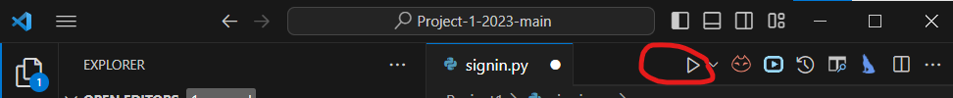

## Quy trình tắt ứng dụng

Để dừng ứng dụng, tắt toàn bộ các cửa sổ của ứng dụng